Мурзина Светлана Александровна
ГБОУ СОШ «ОЦ «Южный город»
п. Придорожный СП «детский сад «Забава»
hozaika-s@yandex.ru

Использование цифрового пространства в коррекционно-развивающей работе с детьми дошкольного возраста с ОВЗ

Волжский район, 2022г
Цифровое пространство в настоящее время-это неотъемлемая составляющая жизни современного человека.
Источник формирования представлений ребёнка об окружающем мире становятся не только родители, социальное окружение и образовательные организации, но и медиаресурсы. Для современных детей познавательная, исследовательская, игровая деятельность с помощью компьютерных средств является повседневным, привлекательным занятием, доступным способом получения новых знаний и впечатлений.
Информационно – коммуникативные технологии (ИКТ) - это комплекс учебно-методических материалов, технических и инструментальных средств вычислительной техники в учебном процессе, формах и методах их применения для совершенствования деятельности специалистов учреждений образования и детей.
«Цифровизация» необходима, для того, чтобы сделать процесс образования гибким, приспособленным к реалиям современного дня.
Реализация принципа модальности (совместной координированной работы моторного, слухового и зрительного анализаторов при выполнении заданий).
Реализация принципа комплексности (использование разнообразных методов и приемов коррекционной педагогики и современных средств обучения).
Увеличение плотности занятия (интеграция рациональности, динамичности и информативности).
Повышение учебной мотивации воспитанников (моделирование интерактивной коррекционно-развивающей учебной среды).
Раскрытие резервных возможностей ребенка с особыми образовательными потребностями (соответствие способу восприятия информации, которым отличается современное поколение детей).
За счет соблюдения данных принципов в обучении, по средствам ИКТ. Современные информационно-коммуникационные технологии предоставляют для обучения принципиально новые возможности, широк их коррекционно-развивающий потенциал.
К отрицательным сторонам «цифровизации» относятся:
1. Ослабление мыслительных способностей, снижение умственной активности.
2. Проблемы с социализацией. Имеет негативное влияние на дальнейшее развитие личности.
3. Ухудшение зрения и мелкой моторики.
4. Заметно страдает детское творчество, нет потребности в проявлении себя.
Основные задачи обучения дошкольников:
-всестороннее развитие интеллектуально-волевых качеств.
-формирование психических функций и личностных качеств, этот результат дает насыщение программы продуктивными видами деятелности (сравнение, классификация, конструирование, прогнозирование).
–психолого-педагогическая поддержка ребенка, стимулирующая интеллектуальное и личностное развитие.
–повышение компетентности родителей, побуждение их к активной и сознательной деятельности по закреплению в условиях семьи новых навыков у детей.
Решение задач происходит по средствам:
-аппаратных (компьютер , принтер, сканер, копир, проектор, интерактивная доска, фото- и видеотехника, звукозаписывающие устройства, мультимедиа и т.п.) и
-программных (виртуальные конструкторы, тренажеры, комплексные обучающие пакеты , поисковые системы , интернет)
Работа с детьми включает:
– индивидуальные специализированные занятия с использованием компьютерных технологий;
– НОД, индивидуальная образовательная деятельность с использованием мультимедиа презентаций;
Работа с родителями:
– интерактивные формы взаимодействия с использованием компьютерных программ и сети Интернет;
– видеотека на переносных накопителях информации;
–консультативно-методическое сопровождение (буклеты, памятки, информация для уголка родителей, родительский лекторий);
Работа с педагогами:
– мастер-классы, педагогические советы с помощью использования мультимедийных презентаций;
– презентация опыта работы с электронным сопровождением
Использование ИКТ в работе с детьми с ОВЗ:
- Коррекционно-оздоровительное направление - игры на развитие общей, мелкой моторики рук;
- Ознакомление с окружающим миром;
- Формирование математических представлений;
- Работа над развитием и коррекцией познавательных процессов (восприятие, память, внимание, мышление, воображение);
- Формирование зрительно-пространственных отношений;
- Сенсорное развитие (цвет, форма, величина);
- Развитие связной речи – пересказ (составление) текста с опорой на серию сюжетных картинок;
- Обучение грамоте – формирование навыков фонематического анализа;
- Работа над звукопроизношением – артикуляционная гимнастика, автоматизация звуков, дифференциация звуков и букв;
- Формирование лексико-грамматических категорий – словообразование, словоизменение.
Специализированные компьютерные программы, комплексы, тренажеры:
Экспериментальный детский институт творчества (ЭДИТ) «Бакалибрики». Она формирует сбалансированную, достаточно полную картину мира и направлена на развитие качественного творческого интеллекта в течение сенситивного периода развития ребенка (Рисунок 1).
Использую в работе материалы данного комплекса частично или в случае запроса родителей, полностью всю программу, обучаю работе с материалом курса.
Курс «Бакалибрики» содержит в себе как задания на обогащение картины мира, так и различные упражнения направленные на развитие ВПФ и требующие включенности детей, тем самым давая возможность совершенствовать коммуникативные навыки.
Материал предоставляю на USB носителе по мере прохождения программы курса.
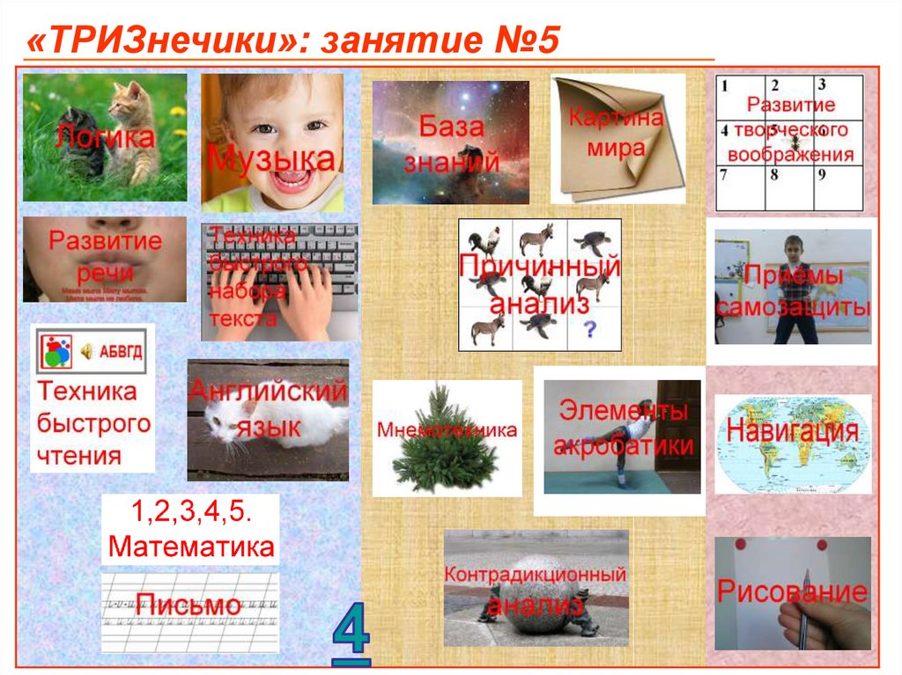
Рисунок 1
Комплекс подвижных игр Екатерины Железновой, способствует улучшению двигательной и речевой активности.
В рамках индивидуальных и фронтальных занятий регулярно использую авторскую картотеку песен и сопутствующих движений.
Рекомендую на консультациях с родителями данный комплекс, для закрепления материала и разнообразия, использую записи из сети интернет, а так же делюсь личной картотекой на USB носителе.
За годы работы скопилась база авторских мультимедийных презентаций. Мною была систематизирована на разделы:
-лексические темы, содержание которых направлено на развитие речи у детей с ОНР
-автоматизация звуков
-обучение и отработка навыка чтения
Интерактивные дидактические материалы, образовательные ресурсы:
- https://mersibo.ru – Развивающие игры для детей от 2 до 8 лет;
сайт содержит игровые материалы как для родителей, так и для педагогов.
- http://logoportal.ru/ - Логопедический портал. Всероссийский образовательный сайт;
- http://www.logoped.ru/ - Электронный портал для логопедов, дефектологов;
- http://window.edu.ru - Единое окно доступа к образовательным ресурсам;
Методическая сила мультимедиа состоит в том, что ребёнка легче заинтересовать и обучать, когда он воспринимает согласованный поток звуковых и зрительных образов.
Использование их уместно на любом этапе непосредственно-образовательной деятельности.

